云平台多节点quick install手册

|  |  |  |  |  |
| --- | --- | --- | --- | --- |
| 拟制： | 蒋捷 |  | 日期： | 2015/10/15 |
| 校对： |  |  | 日期： |  |
| 审核： |  |  | 日期： |  |
| 批准： |  |  | 日期： |  |
| **文档版本：v1.00** | | | | |



**版权所有 侵权必究**

修订记录

|  |  |  |  |
| --- | --- | --- | --- |
| 日期 | 文档修订版本 | 描述 | 作者 |
| 2015/10/15 | V1.0 | 初稿完成 | 蒋捷 |
|  |  |  |  |
|  |  |  |  |
|  |  |  |  |
|  |  |  |  |
|  |  |  |  |
|  |  |  |  |
|  |  |  |  |
|  |  |  |  |

目录

1 安装准备 5

2 安装方式 5

2.1 光驱 5

2.2 USB 5

2.3 BMC 5

3 安装流程 7

3.1 基准系统安装 7

3.2 配置服务器网络信息 11

3.2 选择安装模块 12

3.3 配置通信域信息 13

3.4 安装完成 14

附录1 服务器硬件配置说明 15

附录2 云平台模块功能说明 16

本文档用于帮助新用户，在私有云解决方案下，搭建多节点情况下的致云云管理平台。

致云云管理平台总共包含7个区分功能的模块。它们协同工作，为你提供高可靠、高弹性的Iaas云环境。在私有云解决方案下，除了根据需求选择需要安装的平台模块外，还需要选择模块如何分布于服务器。根据搭建云管理平台时所需服务器情况可以分为All in one和多节点安装。All in one主要用于云管理平台功能演示，它将所有的平台模块安装在一台服务器上，安装文档详见"All in onexxxxx"。而生产环境中为了充分发挥云管理平台的功能及性能，需要采用多节点模式。该模式下各个平台模块分布于多个服务器。

本文档帮助你搭建多节点情况下的致云云管理平台。请根据你具体的私有云解决方案在各个服务器安装相应的平台模块，安装了各个平台模块的服务器集群即可构建一套完整的云管理平台。

# 1 安装准备

请根据你的私有云解决方案，准备所需数量的物理服务器。服务器配置要求取决于其上安装的平台模块。具体的硬件配置说明详见附录1

请准备安装工具：致云云管理平台安装盘或者致云云管理平台的安装ISO镜像文件。

# 2 安装方式

可以通过光驱、USB和bmc三种途径来安装致云云管理平台。

## 2.1 光驱

在服务器上插入云管理平台安装光盘，在服务器启动时选择从光驱启动。

## 2.2 USB

在服务器上插入存储了云管理平台安装ISO镜像文件的USB，在服务器启动时选择从USB启动。

## 2.3 BMC

通过服务器BMC地址，输入账号密码进入服务器管理界面。

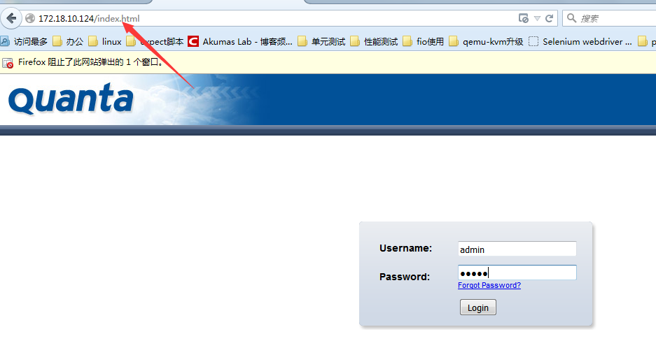

点击远程控制，通过java控制台进入服务器页面。

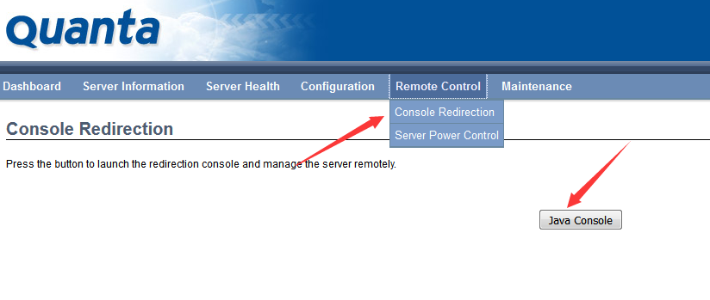

点击光盘图标，点击从本地选择致云云管理平台的安装ISO镜像文件。

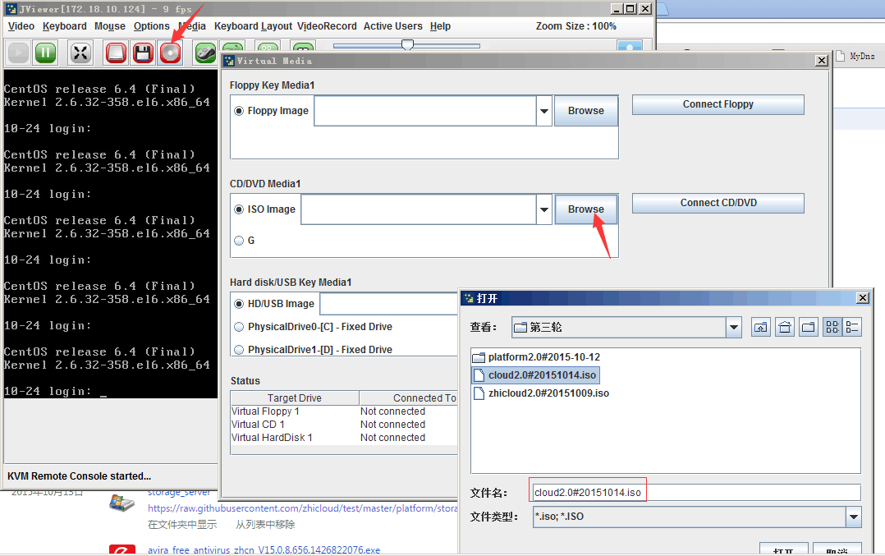

# 3 安装流程

## 3.1 基准系统安装

当你通过以上任意一种方式进行安装，进入以下界面后，点击回车，开始安装由致云定制的操作系统。

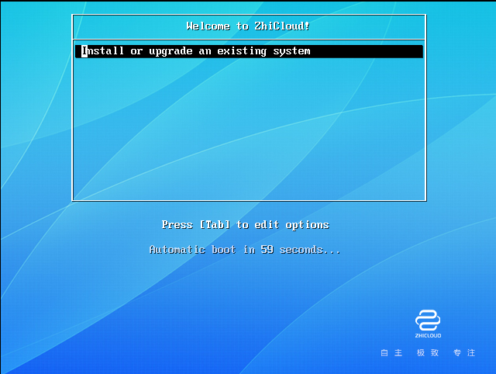

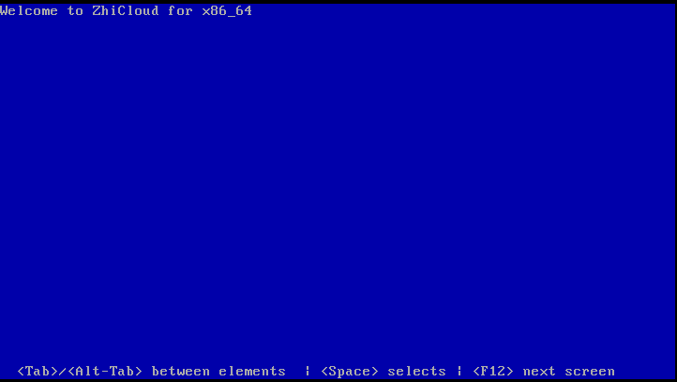

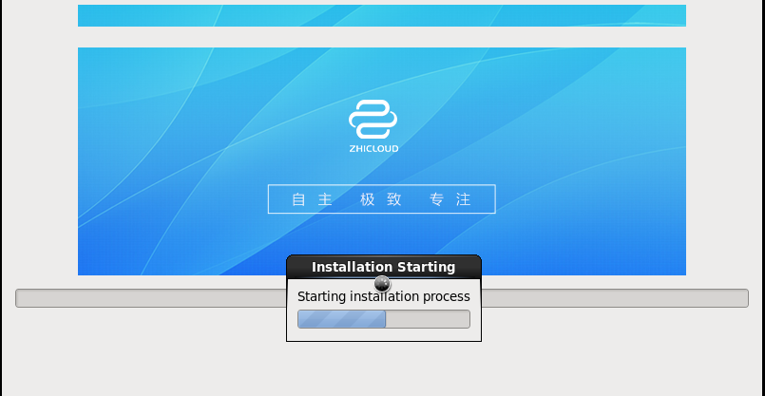

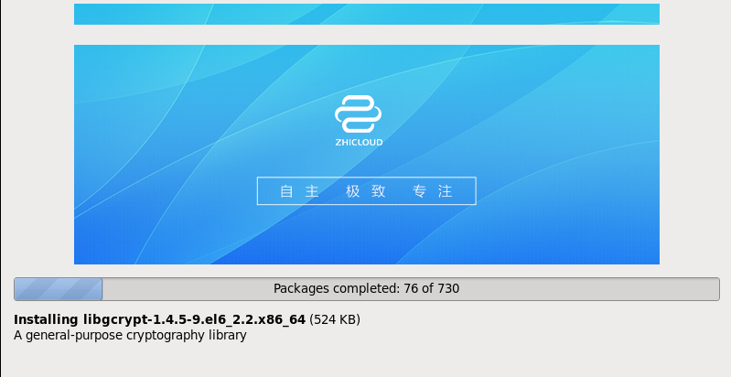

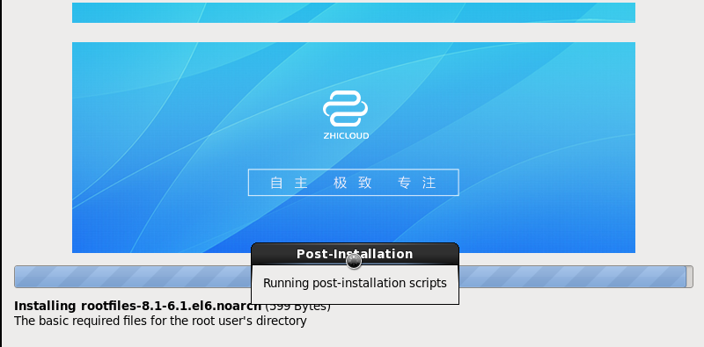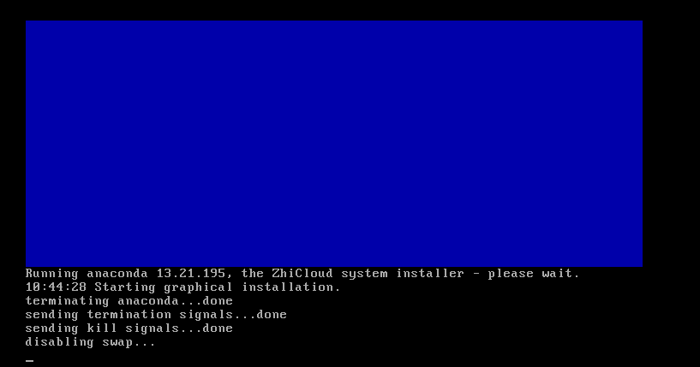

以上过程持续约20分钟，请你耐心等待。

基准系统安装完毕后服务器会自动重启。

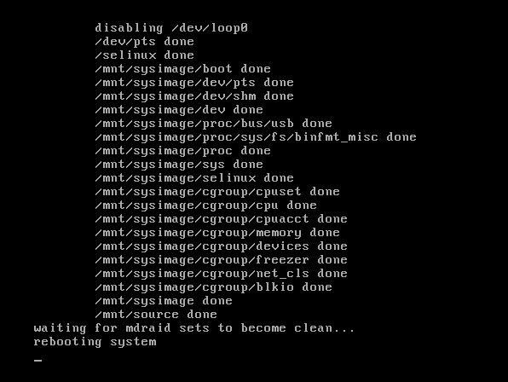

重启后进入服务器配置界面。

## 3.2 配置服务器网络信息

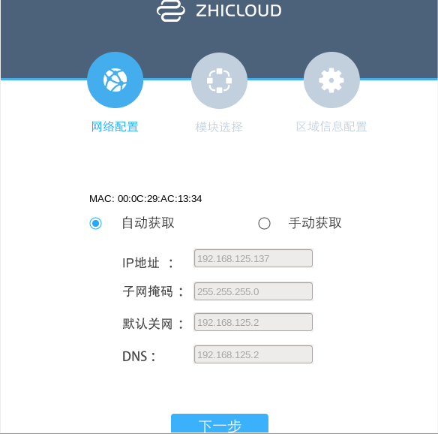

首先需要配置服务器的网络信息，网络信息包括：IP地址、子网掩码、默认网关和DNS地址。

可以通过手动设置或DHCP自动获取两种方式来配置服务器网络信息。默认使用DHCP自动获取的方式。

## 3.2 选择安装模块

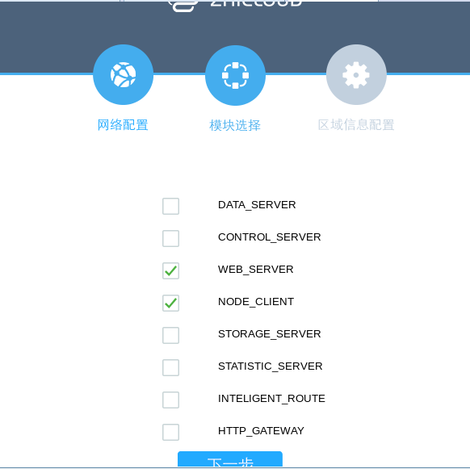

请根据具体的私有云解决方案，选择在该服务器上所需安装的致云云管理平台模块，各个模块的功能详见附录2。

除此之外，web管理端模块提供了管理云平台的图形化管理界面。特别注意：搭建致云云管理平台时，至少要部署一个Web管理端，否则无法对平台进行管理。

## 3.3 配置通信域信息

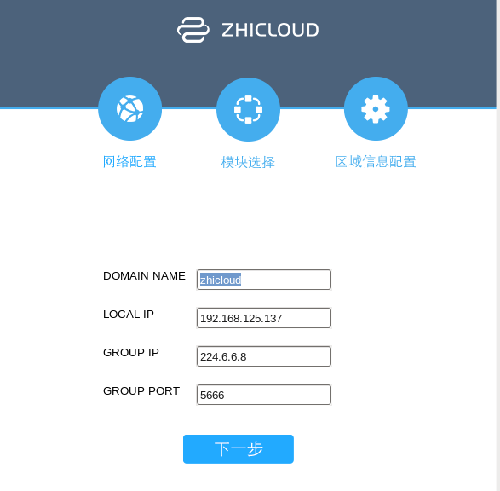

致云云管理平台中的各个模块以通信域的方式工作。在同一通信域下的各个模块可以相互通信，进而协同工作。通信域由域名、组播地址和组播端口来标识。注册到同一通信域下的各模块自动识别，构成一套完整的平台。

请确定服务器上安装的平台模块所属的通信域。通信域默认域名domain name为zhicloud，默认组播地址group ip为224.6.6.6，默认组播端口group port为5666。建议使用默认信息。

## 3.4 安装完成

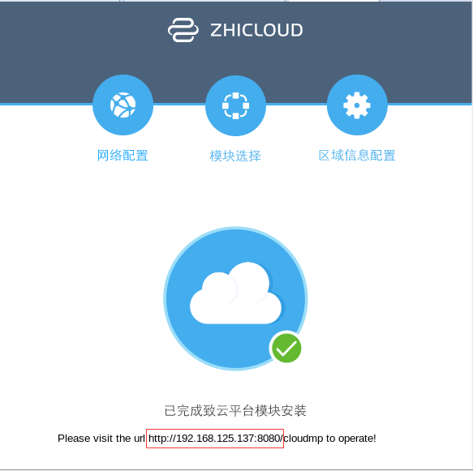

出现该页面时，云平台模块已经安装完成并且自动启动。在多台服务器分别安装成功后，你已经成功搭建了一台属于你的致云云管理平台。

请根据页面中提示的云平台web管理端的IP地址和端口（图中http://192.168.125.137:8080），使用默认用户名密码XXX登陆网页后，使用云管理平台。

# 附录1 服务器硬件配置说明

|  |  |  |  |
| --- | --- | --- | --- |
| 服务器 | 配置项 | 最低配置 | 推荐配置 |
| Data Server | CPU核数 | 2 | 4 |
| 内存 | 16G | 32G |
| 磁盘 | 50G | 100G |
| 网卡 | 1000M*2 | 1000M*2 |
| Control Server | CPU核数 | 2 | 4 |
| 内存 | 16G | 32G |
| 磁盘 | 50G | 100G |
| 网卡 | 1000M*2 | 1000M*2 |
| Intelligent Router | CPU核数 | 2 | 4 |
| 内存 | 16G | 32G |
| 磁盘 | 50G | 100G |
| 网卡 | 1000M*2 | 1000M*2 |
| Storage Server | CPU核数 | 4 | 12 |
| 内存 | 32G | 96G |
| 磁盘 | 3TB | 24TB |
| 网卡 | 1000M*2 | 1000M*4 |
| Statistic Server | CPU核数 | 2 | 4 |
| 内存 | 16G | 32G |
| 磁盘 | 1TB | 12TB |
| 网卡 | 1000M*2 | 1000M*2 |
| Node Client | CPU核数 | 12 | 36 |
| 内存 | 48G | 128G |
| 磁盘 | 1TB | 12TB |
| 网卡 | 1000M*2 | 1000M*2 |

# 附录2 云平台模块功能说明

Data_server：通信域管理模块。zhicloud云平台中的各个模块以通信域的方式工作，注册到同一通信域下的各模块自动识别，构成一套完整的平台。data_server负责整个通信域的注册鉴权。

control_server：主控模块。它负责向各个工作模块发送控制命令。

storage_server：镜像管理模块。虚拟机需要操作系统才能工作，由storage_server管理的光盘镜像和磁盘镜像以两种方式来为虚拟机提供操作系统。

node_client：计算资源节点模块。它是本地存储以及虚拟机资源的实际载体。

intelligent_router：智能路由模块。它相当于一个路由器，用于网络连接至虚拟机。

statistic_server：统计服务器模块，统计整个平台内虚拟资源、物理资源的用量。

http_gateway：网关模块，它将平台内部的控制接口（control_server）作为标准HTTP接口提供出来，由此利用web来进行平台图形化管理。

